Thường trực Thị uỷ tổ chức trực báo quý I/2022 với Mặt trận và các tổ chức chính trị - xã hội thị xã
-----

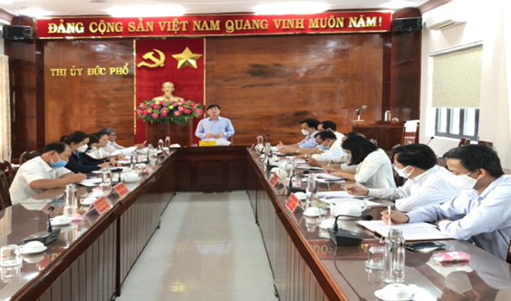
Chiều ngày 07/4/2022, đồng chí Bùi Văn Lý, Phó Bí thư Thường trực Thị ủy chủ trì trực báo quý I/2022 với Mặt trận và các tổ chức chính trị - xã hội thị xã để đánh giá tình hình, kết quả thực hiện nhiệm vụ quý I và triển khai nhiệm vụ trọng tâm quý II/2022. Tham dự buổi trực báo có lãnh đạo Ban Dân vận Thị ủy, Văn phòng thị xã, lãnh đạo Ủy ban MTTQ Việt Nam và các tổ chức chính trị - xã hội thị xã.
Trong quý I/2022, Mặt trận và các tổ chức chính trị - xã hội thị xã đã bám sát nhiệm vụ chính trị của Đảng bộ thị xã và chương trình của hội, đoàn thể cấp trên để phát động, tổ chức các hoạt động đạt hiệu quả, chất lượng; xây dựng chương trình giám sát, phản biện xã hội và kế hoạch tổ chức các hoạt động trong năm 2022 và đã tập trung tổ chức triển khai thực hiện sau khi có ý kiến thống nhất của Ban Thường vụ, Thường trực Thị ủy; tiếp tục quan tâm, chăm lo công tác phát triển đoàn viên, hội viên; tích cực tuyên truyền đoàn viên, hội viên, các tầng lớp nhân dân tích cực tham gia các cuộc vận động, phong trào thi đua yêu nước, thực hiện tốt các chủ trương của Đảng, chính sách, pháp luật của Nhà nước; cùng cấp ủy, chính quyền chuẩn bị, chăm lo Tết Nguyên đán Nhâm Dần 2022 cho Nhân dân thị xã; tham gia vào công tác phòng, chống dịch bệnh Covid-19 trên địa bàn thị xã trong trạng thái bình thường mới; phối hợp vận động thanh niên lên đường nhập ngũ; các hoạt động phong trào của Mặt trận và các tổ chức chính trị - xã hội các cấp trên địa bàn thị xã được tổ chức rộng khắp, mang lại những hiệu quả tích cực, nổi bật trong đó là phong trào Ngày Chủ nhật xanh được các địa phương tích cực hưởng ứng, mang lại hiệu quả thiết thực, góp phần vào công tác bảo vệ môi trường xanh - sạch - đẹp.
Kết luận tại buổi trực báo, đồng chí Phó Bí thư Thường trực Thị ủy đề nghị Mặt trận và các tổ chức chính trị - xã hội thị xã tiếp tục bám sát Kết luận số 346-KL/TU ngày 15/12/2021 của Hội nghị Thị ủy lần thứ 7 (khóa XXI), Chương trình công tác quý II của Ban Thường vụ Thị ủy, chỉ đạo của Mặt trận Tổ quốc, các đoàn thể cấp trên và kế hoạch công tác của cơ quan để tổ chức thực hiện các nhiệm vụ trong quý II/2022 đạt kết quả. Ngoài các nhiệm vụ trọng tâm được đề ra trong báo cáo tổng hợp của Ban Dân vận Thị ủy, đồng chí Phó Bí thư Thường trực Thị ủy đề nghị Mặt trận Tổ quốc và các tổ chức chính trị - xã hội thị xã phối hợp chặt chẽ với các cơ quan, địa phương liên quan cùng cấp ủy, chính quyền tập trung cao độ cho công tác tuyên truyền, vận động, tạo sự đồng thuận của người dân trong quá trình thực hiện công tác giải phóng mặt bằng Dự án xây dựng công trình đường bộ cao tốc Bắc - Nam phía Đông, đoạn qua địa bàn thị xã; nắm chắc tình hình, tâm trạng của người dân nơi có Dự án đi qua để kịp thời thông tin đến các cơ quan chức năng; tiếp tục tập trung thực hiện chương trình giám sát, phản biện xã hội, tích cực tham gia xây dựng Đảng và chính quyền; thực hiện công tác quy hoạch cán bộ đảm bảo các mốc thời gian theo kế hoạch của Ban Thường vụ Thị ủy; tham gia phối hợp tổ chức diễn tập khu vực phòng thủ kết hợp phòng thủ dân sự thị xã năm 2022; tiếp tục tổ chức thực hiện các hoạt động, phong trào có nội dung thiết thực, bám sát nội dung, mục tiêu phát triển chung của thị xã. Riêng đối với Hội Cựu chiến binh thị xã và Thị đoàn, trong quý II cần tập trung tối đa cho công tác chỉ đạo, tổ chức Đại hội đại biểu Hội Cựu chiến binh và Đại hội Đoàn Thanh niên Cộng sản Hồ Chí Minh các cấp trong thị xã nhiệm kỳ 2022 - 2027.
Tại buổi trực báo, đồng chí Phó Bí thư Thường trực Thị ủy đã chỉ đạo giải quyết các đề xuất, kiến nghị của Mặt trận và các tổ chức chính trị - xã hội thị xã, trên cơ sở đó, đồng chí mong muốn Mặt trận và các tổ chức chính trị - xã hội thị xã sẽ tiếp tục tích cực đổi mới phương thức hoạt động, nâng cao hơn nữa chất lượng, hiệu quả hoạt động trong thời gian đến./.
Lương Văn Thuận, chuyên viên Văn phòng thị xã

